Design Challenge
AI-coach StudieStap
Hogeschool Leiden – 2026
Carolina Sauselé
Studentnummer: s1146388
Inhoud
1. Inleiding 3
2. Probleemstelling 3
3. Design challenge 3
3.1 Onderbouwing van de design challenge 3
4. Belangrijkste inzichten uit het onderzoek 4
5. Afbakening 4
5.1 Bewust meegenomen 4
5.2 Bewust niet meegenomen 4
6. Ontwerpuitgangspunten 5
7. Ontwerp 5
7.1 Brainstormsessies 5
7.1.1 COCD-box 6
7.1.2 Crazy 8's 6
8. Bronnenlijst 7
1. Inleiding
In dit document staat de design challenge voor de AI-coach die ik ontwerp tijdens mijn stage bij StudieStap. De design challenge is het resultaat van de empathize- en define-fase: mijn Plan van Aanpak, het vooronderzoek en het losse literatuuronderzoek naar feedback.
StudieStap geeft workshops op middelbare scholen om leerlingen te helpen bij hun studiekeuze. Deze workshops worden gegeven door StudieStappers, een groep van ongeveer twintig mensen met heel uiteenlopende achtergronden, van psychologie tot data-analyse tot werktuigbouwkunde. Er is op dit moment geen vaste manier om te zien hoe een workshop is verlopen, omdat er niet bij elke workshop iemand kan meekijken. Daarom wordt er een AI-coach ontwikkeld die audio van een workshop analyseert en de StudieStapper daarna feedback geeft.
Mijn rol in dit project is die van designer: ik ontwerp de AI-coach voor de frontend, van de eerste schetsen tot een klikbaar prototype. Wat de app laat zien komt uit de audioanalyse van mijn medestagiair, die zich richt op het datagedeelte. Mijn vraag is hoe de app eruitziet, hoe je erdoorheen gaat en hoe het voelt om hem te gebruiken.
2. Probleemstelling
StudieStappers geven workshops zonder dat er altijd iemand meekijkt om feedback te geven. Bestaande manieren om dat te doen schalen niet mee met (ongeveer) twintig StudieStappers die door het hele land workshops geven. Daarom laat StudieStap een AI-coach ontwikkelen die workshops analyseert.
De techniek daarachter wordt gebouwd, maar er is nog geen ontwerp. Het is nog niet duidelijk hoe de app eruit moet zien, hoe je erdoorheen navigeert en hoe het voelt om hem te gebruiken. Een StudieStapper is vakexpert en geen ontwerper of docent, en heeft na een workshop weinig tijd. Als het ontwerp onduidelijk, druk of te streng aanvoelt, opent niemand de app een tweede keer.
3. Design challenge
Hoe kunnen we een AI-coach ontwerpen die StudieStappers met uiteenlopende achtergronden in een paar minuten een helder overzicht geeft en die aanvoelt als een coach in plaats van een beoordeling?
3.1 Onderbouwing van de design challenge
De keuzes voor de design challenge zijn gemaakt op basis van het vooronderzoek en het literatuuronderzoek.
Waarom ‘in een paar minuten een helder overzicht’?
StudieStappers hebben na een workshop weinig tijd en niet iedereen kent vaktaal. Het ontwerp moet daarom in één oogopslag duidelijk zijn. Het literatuuronderzoek wijst op een dashboard dat laag voor laag is opgebouwd: eerst de hoofdlijn, met de mogelijkheid om door te klikken naar meer detail. Dat is een ontwerpkeuze over indeling en navigatie.
Waarom ‘aanvoelt als een coach’?
Hoe iets voelt bepaal je met ontwerp: kleur, vorm, illustraties en woordkeuze. Uit het literatuuronderzoek bleek dat het moet gaan over gedrag in plaats van over de persoon, en dat duidelijk moet zijn waar iets vandaan komt. Als het ontwerp dat goed laat zien, voelt de AI-coach eerlijk en vertrouwd. Als het ontwerp streng of ondoorzichtig is, voelt het als een beoordeling.
Waarom ‘uiteenlopende achtergronden’?
StudieStappers verschillen sterk in achtergrond en ervaring, zoals mijn drie persona’s laten zien. Het ontwerp moet zonder uitleg werken voor iemand die net begint en tegelijk niet te simpel zijn voor een ervaren specialist.
4. Belangrijkste inzichten uit het onderzoek
Uit het vooronderzoek kwam naar voren dat de AI-coach op vier dingen let: het soort vragen dat een StudieStapper stelt, of er wordt gecheckt dat leerlingen iets begrijpen, hoe er wordt gereageerd op antwoorden van leerlingen en of er genoeg afwisseling is tussen uitleg en interactie. Voor mij als designer betekent dit dat het ontwerp deze vier onderwerpen herkenbaar en overzichtelijk moet kunnen tonen, zonder dat het scherm overvol raakt.
Het losse literatuuronderzoek leverde drie richtlijnen op die direct ontwerpkeuzes zijn: een dashboard dat laag voor laag is opgebouwd (indeling en navigatie), gericht op gedrag in plaats van op de persoon (toon en woordkeuze) en transparant over hoe de AI tot een conclusie komt (hoe je dat laat zien in het ontwerp).
De drie persona’s die ik heb uitgewerkt (Sanne, nieuw en met een achtergrond in psychologie; Daan, ervaren en data-analist; Omar, vakspecialist en werktuigbouwkundig ingenieur) laten zien hoe breed de doelgroep is. Het ontwerp moet voor een beginnende StudieStapper net zo goed werken als voor een ervaren specialist.
Om te checken of deze inzichten ook voor StudieStappers zelf gelden, heb ik een enquête uitgezet die door 11 StudieStappers is ingevuld. Die bevestigt de design challenge grotendeels, met één belangrijke nuance. StudieStappers willen vooral een uitgebreide toelichting: negen van de elf kozen daarvoor, en maar één voor alleen korte cijfers of een grafiek (afbeelding 1). ‘In een paar minuten een helder overzicht’ blijft het startpunt, maar achter dat overzicht moet een duidelijke uitleg in gewone taal zitten.
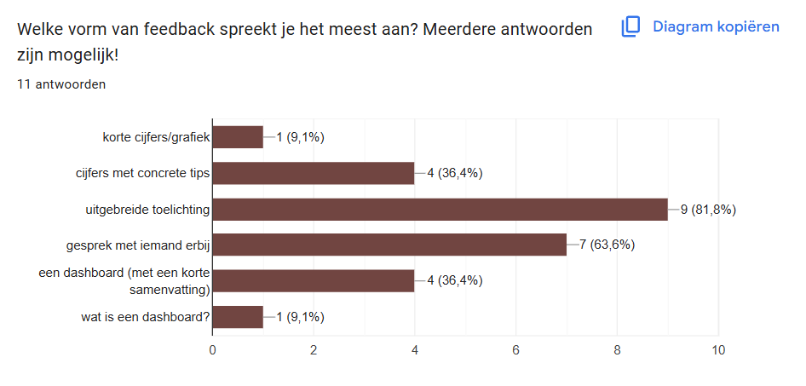
Afbeelding 1: Diagram over welke vorm van feedback de respondenten het meest aanspreekt
Voor ‘aanvoelt als een coach’ geeft de enquête steun. Negen van de elf vinden ‘warm & persoonlijk’ het best passen bij StudieStap en acht ‘speels & kleurrijk’. Niemand koos ‘strak & zakelijk’ (afbeelding 2). Wel is het vertrouwen in AI-feedback laag en willen StudieStappers zelf bepalen wat er met hun opname gebeurt. Dat maakt het uitgangspunt ‘zichtbaar waar het vandaan komt’ extra belangrijk. Het ontwerp wordt later getest en bijgesteld met StudieStappers.
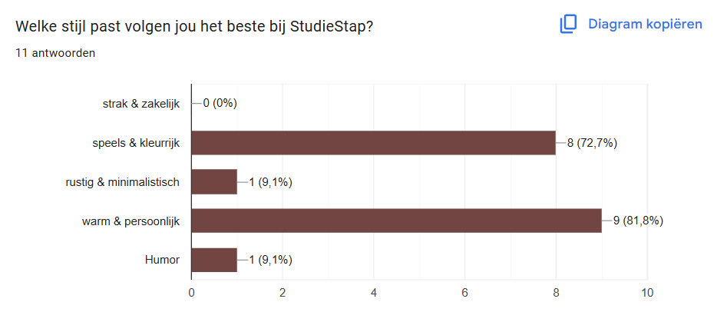
Afbeelding 2: Diagram over welke stijl volgens de respondenten het best past bij StudieStap
5. Afbakening
5.1 Bewust meegenomen
Om aan alle betrokkenen duidelijk te maken waar dit project wel over gaat, staat hieronder wat ik bewust meeneem:
- Het ontwerpen van de AI-coach voor de frontend: user flows, wireframes, visuele stijl en een klikbaar prototype.
- Een look & feel die aansluit bij StudieStap en voor StudieStappers als coach aanvoelt, met kleur, vorm, illustraties en toon.
- Onderzoek naar wat StudieStappers nodig hebben om het ontwerp te begrijpen en prettig te vinden, met een enquête en een paar korte gesprekken.
- Het testen en bijstellen van het ontwerp met StudieStappers.
- Nauw samenwerken met mijn medestagiair, zodat het ontwerp aansluit op wat er technisch mogelijk is.
5.2 Bewust niet meegenomen
Net zo belangrijk is wat ik niet meeneem, om realistisch te blijven over tijd en haalbaarheid:
- De audioanalyse en het herkennen van gedrag in de opname zelf, dat is het datagedeelte van mijn medestagiair.
- Het bouwen van de volledige backend en de AI-analyse.
- Nog meer onderzoek naar wat goede feedback inhoudelijk is, dat is al gedaan in het literatuuronderzoek.
- Grootschalig kwantitatief onderzoek; met een klein team StudieStappers is een enquête plus een paar gesprekken realistischer dan brede gebruikerstests.
6. Ontwerpuitgangspunten
Op basis van de onderzoeksresultaten heb ik ontwerpuitgangspunten opgesteld. Deze dienen als richtlijn voor het ontwerpproces en helpen om ontwerpkeuzes te maken die aansluiten bij de behoeften van StudieStappers en de verwachtingen van de opdrachtgever.
# | Principe | Onderbouwing
1 | Helder en rustig | Per scherm één hoofdboodschap en veel witruimte, zodat een StudieStapper na een workshop niet wordt overladen.
2 | Laag voor laag | Begin met de hoofdlijn en laat mensen zelf doorklikken naar detail. Dat werkt voor een beginner én een ervaren StudieStapper.
3 | Coach, geen inspecteur | Vriendelijke kleuren, ronde vormen en een warme toon in de teksten. Geen rode kruisjes of harde cijfers: het gaat over gedrag, niet over de persoon.
4 | Zichtbaar waar het vandaan komt | Bij elke conclusie kun je zien waarop die is gebaseerd, bijvoorbeeld via een uitklapbaar fragment. Zo ontstaat vertrouwen.
5 | Beeld boven tekst | Iconen, kleur en eenvoudige visualisaties in plaats van lange teksten en vaktaal, zodat iedereen het meteen snapt.
6 | Werkt voor iedereen | StudieStappers lopen sterk uiteen in achtergrond en ervaring. De navigatie moet zonder uitleg te begrijpen zijn.
7 | Snel en overal bruikbaar | StudieStappers hebben na een workshop weinig tijd. Het ontwerp werkt op telefoon en laptop en is binnen een paar minuten te overzien.
7. Ontwerp
7.1 Brainstormsessies
In dit hoofdstuk staan de brainstormsessies over hoe de AI-coach eruit kan zien en hoe je erdoorheen gaat, en waarom ik voor deze brainstormmethodes heb gekozen. Niet elk idee heeft het gehaald tot de uiteindelijke conceptrichting. Dat hoort bij brainstormen en is belangrijk om in het achterhoofd te houden bij het doornemen van dit hoofdstuk.
7.1.1 COCD-box
Een COCD-box is een brainstormmethode waarbij ideeën worden ingedeeld op haalbaarheid en originaliteit. Dit voorkomt dat ik meteen voor de meest voor de hand liggende oplossing kies en helpt om ideeën met elkaar te vergelijken op wat binnen deze stage haalbaar én origineel is.
 | Conventioneel | Origineel
Haalbaar binnen de stage | Idee 1 — Kaarten-dashboard  Idee 7 — Uitklappen voor detail | Idee 2 — Coach-mascotte  Idee 3 — Verhaalvorm  Idee 6 — Beeld in plaats van cijfers
Nog niet haalbaar binnen de stage | Idee 4 — Tijdlijn van de workshop  Idee 8 — Persoonlijk startscherm | Idee 5 — Chatten met de coach
De ideeën in het haalbare vak geven samen een eerste conceptrichting: een kaarten-dashboard (idee 1) dat laag voor laag openklapt (idee 7), met een coach-mascotte (idee 2), korte verhaalachtige samenvattingen (idee 3) en beeld in plaats van cijfers (idee 6). Dat sluit aan bij de ontwerpuitgangspunten uit hoofdstuk 6. Idee 4, 5 en 8 laat ik voor nu liggen, omdat ze extra data, een extra AI-laag of persoonlijke accounts vragen die binnen deze stage niet haalbaar zijn.
7.1.2 Crazy 8’s
Tijdens de Crazy 8’s-brainstormmethode heb ik in korte tijd acht verschillende ideeën bedacht voor het ontwerp van de AI-coach. Het doel was om zoveel mogelijk richtingen te verkennen voor de indeling, de navigatie en de uitstraling.
Idee 1 — Kaarten-dashboard
Eén startscherm met een paar grote kaarten, elk met een icoon, een kleur en één zin. Tik je op een kaart, dan zie je meer.
Idee 2 — Coach-mascotte
Een vriendelijk personage in de stijl van StudieStap dat de resultaten in gewone taal vertelt, zodat het als een gesprek voelt in plaats van een rapport.
Idee 3 — Verhaalvorm
De resultaten als korte, swipebare schermen, zoals stories: één boodschap per scherm, met beeld en weinig tekst.
Idee 4 — Tijdlijn van de workshop
De hele workshop als een lijn waarop je momenten kunt aantikken, zodat je ziet wanneer iets gebeurde.
Idee 5 — Chatten met de coach
Een chatscherm waar de StudieStapper zelf vragen stelt en antwoord krijgt in gewone taal.
Idee 6 — Beeld in plaats van cijfers
Kleuren, vormen of een groeiende plant in plaats van scores, zodat het niet als een cijfer voelt.
Idee 7 — Uitklappen voor detail
Elke kaart klapt open naar een korte toelichting en het fragment waarop die is gebaseerd, zodat je kunt zien waar iets vandaan komt.
Idee 8 — Persoonlijk startscherm
Een startscherm dat je begroet met je naam en één focus voor je volgende workshop toont.
8. Bronnenlijst
Sauselé, C. (2026). Vooronderzoek AI-coach StudieStap [Vooronderzoek]. Niet gepubliceerd.
Sauselé, C. (2026). Hoe geef je StudieStappers feedback die ze begrijpen, vertrouwen en gebruiken? [Literatuuronderzoek]. Niet gepubliceerd.

